令和７年度実施
大阪府民の「健康と生活に関する調査」報告書【概要版】
大阪府民のみなさまのこころやからだの健康に関する
アンケート調査結果を取りまとめました。

この調査は、令和５年３月に策定された「第２期大阪府ギャンブル等依存症対策推進計画」に基づいて、府民のみなさまのこころやからだの健康、生活習慣、ギャンブル等の参加状況等をお聞きし、ギャンブル等をはじめとした依存症対策を考えるための基礎資料とすることを目的としております。

■調査の概要
調査は次の通り実施いたしました。
調査実施主体 | 大阪府こころの健康総合センター
対象者 | 大阪府在住の18歳以上の人18,000名  （住民基本台帳から無作為に抽出）
調査・回答方法 | 郵送にて自記式アンケート調査票を送付し、  郵送かインターネットのいずれかで回答
調査期間 | 令和７年10月１日～10月31日
調査内容 | 基本属性・背景情報、ギャンブル等※行動、ギャンブル等関連問題、  ギャンブル障害のスクリーニングテスト、クロスアディクション、その他
※本調査における「ギャンブル等」とは、結果が偶然性に左右されるゲームや競技に対して、金銭を賭ける行為のことを言います。また、競馬、競輪、競艇などの公営ギャンブル、パチンコ・パチスロのほか、宝くじやスポーツ振興くじ、証券の信用取引（FX）を含みます。

■調査への回答
調査への回答数は次の通りです。
有効回答数と内訳

発送数
18,000票

郵送回答 4,444票
WEB回答 3,213票

回答方法
7,657票
（回収率42.5％）

男性 3,405票
女性 4,163票

性別
※性別は、その他、答えたくない、無回答の者は
掲載していないため、全体値と一致しません。
本調査のためにご協力を
いただきました全ての方々に
深くお礼を申し上げるとともに、
今後の調査にもご協力をいただきますようよろしくお願いします。



調査の結果概要
なお、項目により不明回答を集計から除外する場合と含める場合があるため、母数は一致しない。
１.「ギャンブル等依存が疑われる者」の推計値

SOGSを用いて、過去１年間以内のギャンブル等の経験等の評価を行いました。
SOGS（The South Oaks Gambling Screen）は、アメリカのサウスオーク財団が開発した病的ギャンブラーを検出するための自記式スクリーニングテストです。ギャンブル障害に関する国内外の疫学調査で数多く採用されています。16問（うち４問は得点対象外）の質問で、得点範囲は0点～20点となります。
本調査は、合計５点以上の人を「ギャンブル等依存が疑われる者」、
合計３点～４点の人を「ギャンブル等依存のリスクがある者」としています。

①過去１年間におけるギャンブル等依存が疑われる者（年齢調整後のSOGS得点分布）

 |  |  | 回答者数  （n） | SOGS得点
 |  |  | 回答者数  （n） | ５点未満 |  | ５点以上
 |  |  | 回答者数  （n） | ０～２点 | ３～４点
全体 |  | 人数 | 7,332 | 7,117 | 109 | 106
 |  | 割合 | （100.0％） | （97.1％） | （1.5％） | （1.4％）
 |  | 95％信頼区間 | － | － | 1.2～1.8 | 1.2～1.7
性別 | 男性 | 人数 | 3,448 | 3,268 | 89 | 91
性別 | 男性 | 割合 | (100.0%) | (94.8%) | (2.6%) | (2.6%)
性別 | 男性 | 95％信頼区間 | － | － | 2.1～3.1 | 2.1～3.2
性別 | 女性 | 人数 | 3,885 | 3,850 | 20 | 15
性別 | 女性 | 割合 | (100.0%) | (99.1%) | (0.5%) | (0.4%)
性別 | 女性 | 95％信頼区間 | － | － | 0.3～0.7 | 0.2～0.6
 |  |  |  |  | ３点以上
 |  |  |  |  | 215
 |  |  |  |  | （2.9％）
 |  |  |  |  | 2.5～3.3
※過去１年間でギャンブル等の経験がある者のうち、SOGSの質問項目に全て回答した者を対象としています。
95％信頼区間：同一の標本調査を100回行った場合、そのうち95回で推計値がこの範囲内となる区間を表します。

２.ギャンブル等行動について

①ギャンブル等経験率

（％）
生涯のギャンブル等経験率と過去１年間のギャンブル等経験率のいずれも男性の割合が高くなっています。

②ギャンブル等を開始した年代・習慣的にするようになった年代
多くの人が、20歳代・10歳代で
ギャンブル等を開始・習慣的にするようになっています。
（％）

③過去１年間に最もお金を使ったギャンブル等
（％）
全体では、「宝くじ（スクラッチ、ロト等）」に最もお金を
使った割合が高くなっており、ギャンブル等依存が
疑われる者では、「パチンコ」の割合が高くなっています。

その他の
ギャンブル

オートレース

インターネットを
使ったギャンブル

競艇
（ボートレース）

スポーツ振興くじ

証券の信用取引、
先物取引市場への投資、

競馬

パチンコ

宝くじ
（スクラッチ、
ロト等）
パチスロ

④過去１年間にギャンブル等に使った金額（１カ月当たり）

過去１年間にギャンブル等に使った金額（１カ月あたり）は、ギャンブル等依存が疑われる者の方が中央値と平均値が高く、特に平均値はおよそ３倍の割合となっています。
 | 全体 | ギャンブル等依存が  疑われる者  （SOGS５点以上）
最小値 | ３円 | ３円
中央値 | 10,000円 | 50,000円
最大値 | 20,000,000円 | 10,000,000円
平均値 | 217,749円 | 585,785円

⑤過去１年間の公営競技等の券の購入方法
競馬（ｎ＝535）

競輪（ｎ＝48）

競艇（ボートレース）（ｎ＝119）

オートレース（ｎ＝11）
宝くじ（スクラッチ、ロト等）
（ｎ＝1,125）
スポーツ振興くじ（toto、ＢＩＧ、
WINNER等）（ｎ＝216）
（％）
50
100

「宝くじ（スクラッチ、ロト等）」は、およそ7割の人が売り場で購入しており、その他は概ね「主にインターネット（オンライン）で購入」が半数以上となっています。

３.ギャンブル等と関連する問題

それぞれの尺度を用いて、ギャンブル等依存が疑われる者とそうでない者を比較しました。

①ギャンブル等依存と飲酒問題
SOGS
得点
飲酒問題の有無は、AUDIT-C得点で評価しています。
飲酒問題なし：男性の０～４点／女性の０～３点 飲酒問題あり：男性の５点以上／女性の４点以上
ギャンブル等依存が疑われる者は、飲酒問題を有する割合が高くなっています。
50
100
（％）

②ギャンブル等依存と喫煙
（％）
100
50
ギャンブル等依存が疑われる者は、煙草を今も吸っている割合が高くなっています。
SOGS
得点

③ギャンブル等依存と抑うつ、不安
（％）
50
100
SOGS
得点
ギャンブル等依存が疑われる者は、重度のうつ・不安障害が疑われる割合が高くなっています。

抑うつ・不安の傾向は、K6得点で評価しています。
０～４点：問題なし ５～９点：何らかのうつ・不安の問題がある可能性がある
10～12点：うつ・不安障害が疑われる 13点以上：重度のうつ・不安障害が疑われる

④ギャンブル等依存と希死念慮
（％）
ギャンブル等依存が疑われる者は、希死念慮を有する割合が高くなっています。

100
50

SOGS
得点

４.家族や重要な他者のギャンブル等問題
①家族や重要な他者にギャンブル等の問題がある（あった）人の有無
全体
（ｎ=7,306）
家族や重要な他者にギャンブル等問題が
ある（あった）人が「いる」と回答したのは
15.5％でした。

②ギャンブル等の問題がある（あった）人
（上位６項目）
③その人から受けた影響（上位５項目）
（％）
浪費、借金による
経済的困難が生じた

ギャンブル等をやめられない人
に怒りを感じた

借金の肩代わりをした

家庭不和・別居・離婚を経験

あてはまるものはない

（％）

※②③ともに複数回答可
家族や重要な他者にギャンブル等問題がある（あった）人は「父親」が6.7％です。
受けた影響は「浪費、借金による経済的困難が生じた」の割合が高くなっています。

④家族や重要な他者のギャンブル等問題があった人の有無と抑うつ、不安との関連
50
（％）
100

家族や重要な他者のギャンブル等の問題がある（あった）人の有無

家族や重要な他者にギャンブル等問題があった人がいると、
何らかのうつ・不安の問題がある※可能性が高くなっています。（※K６得点が５点以上）
５.依存症に対する認識等
①ギャンブル等依存症対策に関する認知
本人が申請することにより、金融機関からの貸し付けが
受けられなくなる仕組み（ｎ＝7,210）

本人や家族の申請により、パチンコ・パチスロ店の入店が
制限される仕組み（ｎ＝7,241）

本人や家族の申請により、競輪・競艇（ボートレース）・
オートレースの入場が制限される仕組み（ｎ＝7,216）

本人の申請により、競馬・競輪・競艇（ボートレース）・
オートレースのインターネット投票における投票権の購入上限額が
設定できる仕組み（ｎ＝7,211）

本人の申請により、競馬・競輪・競艇（ボートレース）・オートレースの
インターネット投票の利用が制限される仕組み（ｎ＝7,213）

（％）

金融機関や事業者等によるギャンブル等依存症対策の認知度は、いずれの項目もおよそ５～10％と低い傾向にありました。

②ギャンブル等依存症に対する認識
「ギャンブル等依存症は病気である」という認識（年代別）
18～19歳（ｎ＝114）

20～29歳（ｎ＝585）

30～39歳（ｎ＝767）

40～49歳（ｎ＝986）

50～59歳（ｎ＝1,336）

60～69歳（ｎ＝1,109）

70～79歳（ｎ＝978）

80歳以上 （ｎ＝409）
（％）
（％）
ギャンブル等依存症は
病気である（ｎ＝7,657）

ギャンブル等依存症のことで相談できる
窓口がある（ｎ＝7,657）

ギャンブル等依存症は回復できる
（ｎ＝7,657）

ギャンブル等依存症になるのは
意思の問題ではない（ｎ＝7,657）

70～79歳（ｎ＝978）

「ギャンブル等依存症は病気である」の認識は全体では82.6％でした。
年齢別で見ると、30～40歳代が最も高く、30歳代から60歳代はおよそ９割を占めています。
。。

参考資料 大阪府及び全国のギャンブル等依存症にかかる実態把握調査結果

※％は年齢調整後の数値。人数は年齢調整前の実数
※大阪府の調査はR5より年齢に無回答・性別にその他、答えたくない、無回答も有効票として取り扱った。
*１ 松下幸生, 木村充, 遠山朋海, 伊東寛哲, 新田千枝, 古賀佳樹, 浦山悠子, 柴山笑凛; 令和5年度 依存症に関する調査研究事業「ギャンブル障害およびギャンブル関連問題の実態調査」, 2024年

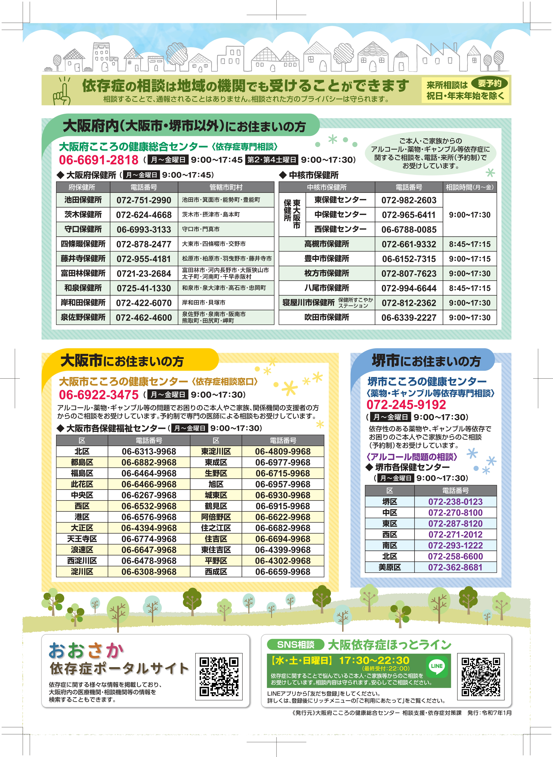

令和８年３月発行 大阪府こころの健康総合センター 相談支援・依存症対策課
〒558-0056 大阪府大阪市住吉区万代東３丁目１-46
本調査は、令和７年度依存症対策強化事業（大阪府・大阪市共同事業）において実施しました。

